Задание 1
Первую задачу необходимо выполнить на языке программирования C++. В отчет по первому заданию необходимо включить следующие пункты:
1) очень краткое описание использованной среды разработки (Microsoft Visual C++, Code::Blocks, Eclipse и т. д.);
2) пошаговое описание процесса создания проекта, его построения и отладки;
3) текст программы;
4) блок-схема алгоритма;
5) скриншоты, которые демонстрируют, что ваша программа работает.

Рекомендации, по выполнению задания
Для выполнения первого задания вам сначала необходимо скачать и установить бесплатную версию Microsoft Visual Studio, хотя допускается использовать и другие среды разработки, например, Eclipse.
Загрузить версию 2019 года Visual Studio Community с официального сайта Microsoft можно по ссылке:
https://visualstudio.microsoft.com/ru/free-developer-offers/
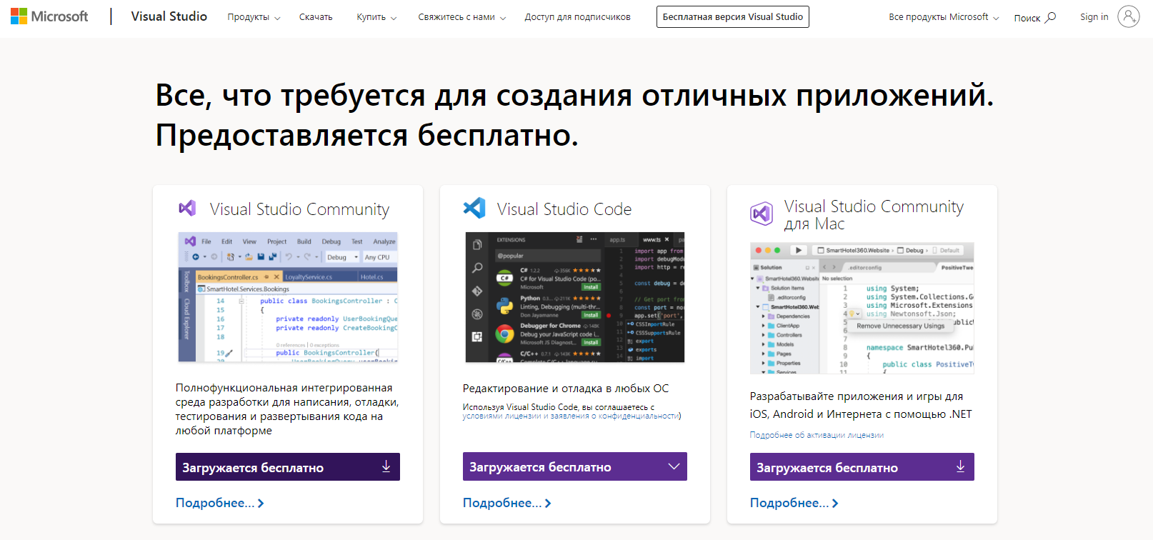
Рисунок 1 – Сайт загрузки Visual Studio Community

В процессе установки поставьте галочку «Разработка классических приложений на C++» (рис. 2). Также проверьте путь установки и язык (в данных рекомендациях будет использована русская версия).
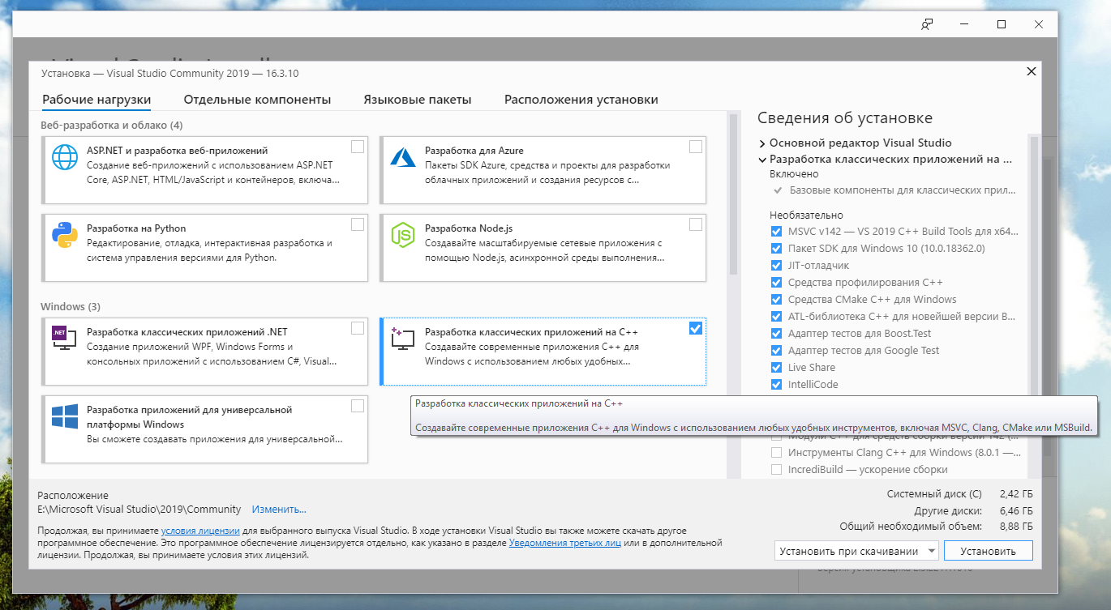
Рисунок 2 – Установка Visual Studio Community 2019

Запустив Visual C++, вы увидите стартовое окно программы, показанное на рис. 3.
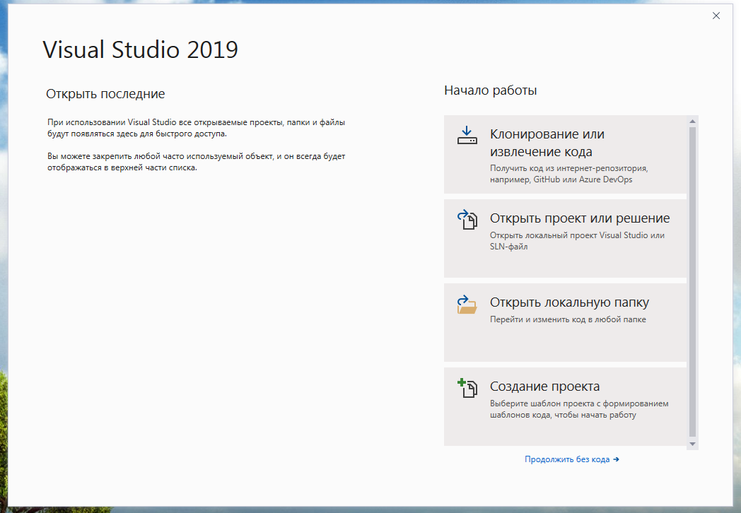
Рисунок 3 – Стартовое окно среды разработки Visual Studio
В Microsoft Visual Studio для организации работы служат проекты и решения. Обычно программа содержится не в одном файле, а в нескольких. Данная совокупность файлов называется проектом. Решение может содержать несколько проектов, например библиотеку DLL и ссылающийся на нее исполняемый EXE файл. Чаще одному решению соответствует один проект.
Выберите «Создание проект» или «Продолжить без кода», а затем выполните команду меню Файл → Создать → Проект… как показано на рис. 4.
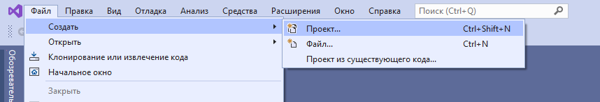
Рисунок 4 – Создание нового проекта

В появившемся окне (рис. 5) выбирается шаблон приложения, имя проекта, папка, в которой будут созданы файлы проекта. Шаблон говорит Visual C++, какой тип программы вы хотите создать. Это может быть отдельная программа в виде EXE-файла или компонент программы в виде DLL-файла, программа, использующая окно Windows или командную строку в стиле операционной системы DOS, драйвер устройства. Код программы может быть написан полностью программистом или часть его, отвечающая за создание окна программы, пользовательского интерфейса, сгенерирована автоматически. По выбранному шаблону создаются первоначальные настройки проекта, и автоматически генерируется часть кода, если требуется.
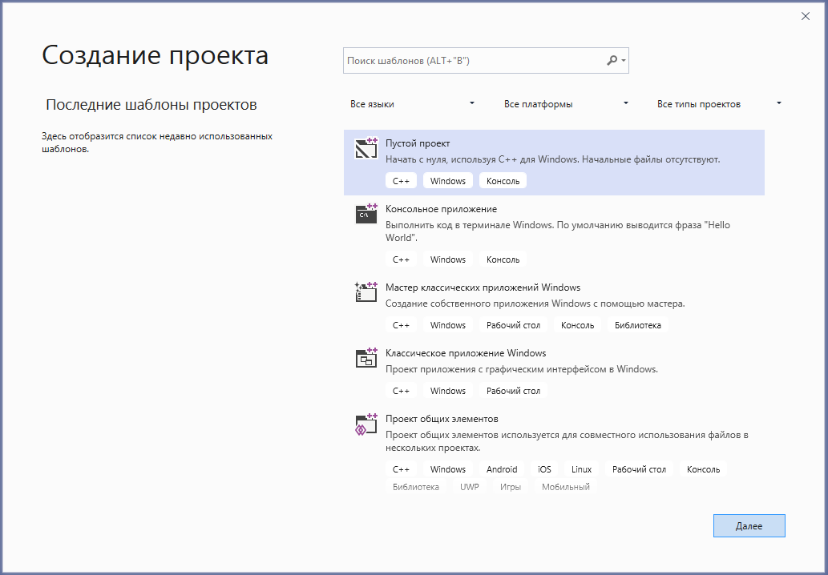
Рисунок 5 – Настройки нового проекта

Для выполнения задания вам потребуется только тип шаблона «Пустой проект», в этом случае создание файлов проекта и его настройки определяются пользователем. Выберите его.
Задайте имя проекта в окне редактирования ниже, например LabWork1. В окне редактирования ниже можно указать расположение каталога проекта, отличное от расположения, используемого по умолчанию.
В последнем снизу окне редактирования отдельно задается имя решения. Поскольку решение будет включать только один проект, можно не создавать отдельного каталога для него, для этого установите флажок «Поместить решение и проект в одном каталоге». В этом случае имя решения будет совпадать с именем проекта, окно редактирования имени заблокируется, и его файл будет располагаться в каталоге проекта.
Создайте новый проект, нажав на кнопку OK. Главное окно программы должно выглядеть, как показано на рис. 6.
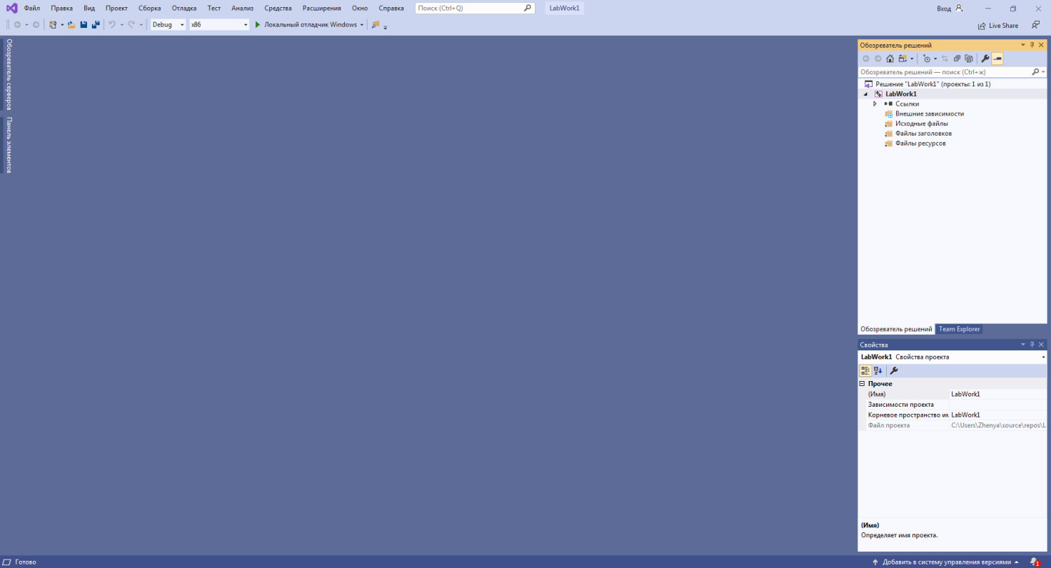
Рисунок 6 – Visual C++ с загруженным проектом

В верхней части расположено главное меню и панель инструментов, служащая для быстрого доступа к некоторым пунктам главного меню. Справа расположено окно обозревателя решений. Поскольку пока не загружено ни одного решения, оно пусто. Внизу появляется окно «Вывод». В этом окне Visual C++ будет выводить информацию о процессе построения решения, о возникших при компиляции программы ошибках и о многом другом. Центральную область окна занимает рабочая область, в которой редактируются файлы проекта.
В каталоге проекта появится папка LabWork1 с рядом файлов.
LabWork1.sln – файл решения, содержит информацию о всех проектах, включенных в решение.
LabWork1.vcxproj – файл проекта, содержит список файлов вашей программы, настройки проекта.
LabWork1.vcxproj.filters – файл фильтров файлов проекта. В окне обозревателя решений все файлы программы могут быть сгруппированы по типам. Например, «Заголовочные файлы», «Файлы исходного кода». Если программа сложная и состоит из множества файлов, удобно для навигации по проекту объединять их в группы, например код, отвечающий за математическую составляющую программы или за вывод графической информации.
Таким образом, кроме текстов программы при переносе решения на другой компьютер должны быть сохранены минимум эти три файла. Остальные файлы в папке сгенерированы Visual C++ и являются вспомогательными.
Добавьте новый файл исходного кода в проект, выполнив команду меню Проект → Добавить новый элемент…, как показано на рис. 7.
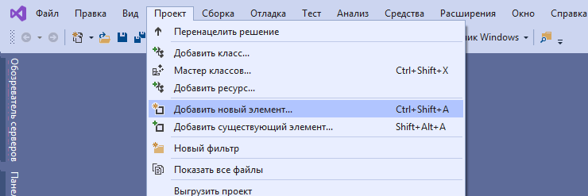
Рисунок 7 – Добавление нового элемента в проект
В появившемся окне (рис. 8) выберите тип добавляемого элемента – Файл C++ (.cpp) и задайте ему любое понравившееся имя, например, main.
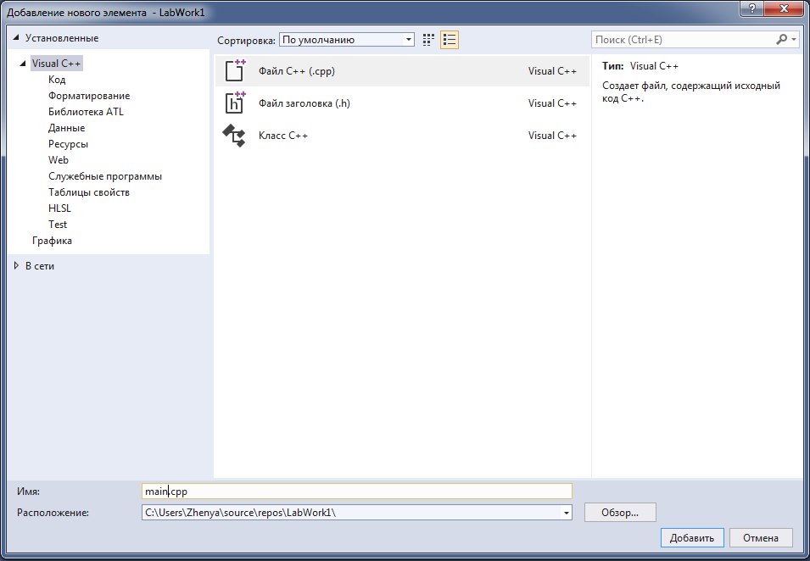
Рисунок 8 – Настройки нового элемента

Тут же можно выбрать расположение файла по умолчанию – это каталог проекта. Нажмите кнопку «Добавить». Теперь главное окно программы выглядит примерно как показано на рис. 2.9 (только пока без текста), в а папке проекта появится новый файл main.cpp.
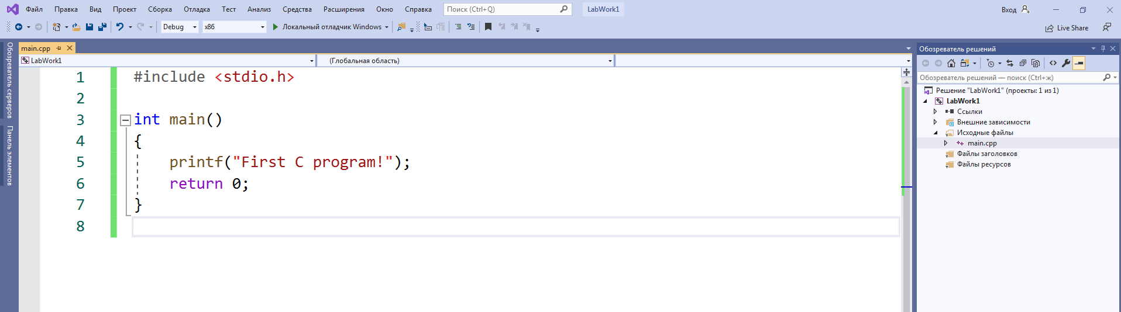
Рисунок 9 – Редактирование программы в редакторе Visual C++

В файле main.cpp введите следующий текст программы:
#include <stdio.h>

int main()
{
printf("First C program!");
return 0;
}
Увеличить шрифт в окне редактирования можно вращением колеса мыши с нажатой клавишей CTRL. Если программа введена с синтактическими ошибками, редактор Visual C++ подчеркнет красной волнистой линией ошибки, а более подробную информацию можно получить, наведя указатель мыши на подчеркнутый участок.
Для запуска программы выполните команду меню Отладка → Начать отладку. Visual C++ предложит построить решение, согласитесь нажатием кнопки «Да».
Если всё прошло успешно, в окне вывода появится информация по безошибочном построении решения, в каталоге проекта появится папка Debug, содержащая, кроме прочего, EXE-файл, который будет запущен на выполнение.
Приведенная выше программа выводит надпись «First C program!» на экран с помощью функции printf(), которая определена в специальном заголовочном файле stdio.h, после чего сразу завершается.
Модифицируйте программу, чтобы вывести вторую строчку текста:
#include <stdio.h>

int main()
{
printf("First C program!");
printf("\nPress any key(Нажмите любую клавишу)");
return 0;
}
Комбинация символов \n означает для функции printf() новую строку. Без нее выводимая надпись будет выглядеть как «First C program! Press any…». Теперь в программе выводится вторая строчка, но символы кириллицы отображаются неверно. Для решения данной проблемы можно воспользоваться функцией setlocale(LC_CTYPE, “Russian”), объявленной в clocale, и установить работу с кириллицей. В этом случае текст программы будет выглядеть следующим образом:
#include <clocale>
#include <stdio.h>

int main()
{
setlocale(LC_CTYPE, "Russian");
printf("First C program!\nPress any key (Нажмите любую клавишу)");
return 0;
}
Кстати, вызывать функцию printf() несколько раз подряд необходимости нет. Заменив два вызова одним, получаем окончательный вид программы:
#include <clocale>
#include <stdio.h>

int main()
{
setlocale(LC_CTYPE, "Russian");
printf("First C program!\nPress any key (Нажмите любую клавишу)");
return 0;
}

Теперь изучите литературу по программированию на Си++ и выполните свое задание.

